

ADVANCE NDC

MENU PERFILADO

Nov 11, 2022

Tabla de contenidos

Restricciones y consideraciones 5

Descripción de la solución 6

Detalle de la solución 7

Anexos 8

Control de version

|  |  |  |
| --- | --- | --- |
| Fecha | Descripcion del cambio | Responsable |
| 11/11/2022 | Documento inicial | Jaime Moscoso |
|  |  |  |
|  |  |  |

# Restricciones y consideraciones

* Esta solución esta desarrollada para ser ejecutada por Advance NDC 5.0
* Esta solución soporta un máximo de 10 grupos y cada grupo soporta hasta 10 usuarios.
* Los usuarios serán numéricos de 2 dígitos (00,01, etc.).
* Los grupos serán numéricos de 1 digito.
* La contraseña asignada a los usuarios es de tipo numérica.

# Descripción de la solución

Se implementa esta solución como un apoyo a la seguridad del ATM. Este desarrollo consiste principalmente en restringir el acceso al menú de supervisor de la aplicación AANDC por medio de grupos, los cuales serán los que tendrán asignada las restricciones de acceso. Estos grupos estarán compuestos por un máximo de 10 usuarios.

Estos datos serán almacenados en un archivo de tipo XML, el cual se alojará en el ATM.

Como parte de la administración de usuarios y grupos se hará entrega de una herramienta que permitirá realizar altas, bajas y modificaciones tanto de usuarios como de grupos de forma remota.

Con la nueva funcionalidad al momento de acceder al menú supervisor se visualizará ahora una ventana solicitando usuario y contraseña, en caso de no recordar la contraseña existe la opción de presionar la tecla <Cancelar>, la cual permite volver al modo ATM.

# Detalle de la solución

Esta solución esta compuesta por los siguientes componentes:

* **Supervisor.dll, Supervisor.str, Supervisor.frf** (Versión Pantalla 39 al salir de supervisor)
* **Supervisor.dll, Supervisor.str, Supervisor.frf** (Normal)
* **Resrvd.def** (Contiene nuevos textos relacionados a la solución)
* **SupvPwd Reg Entries.reg** (Se configura el largo máximo de la clave y ubicación de archivo XML)
* **SupvPwd.xml** (Archivo donde se almacenará usuarios y grupos).
* **SupervisorProfileManager.exe** (utilitario que permite manipular usuarios y grupos de forma remota)

Los archivos con extension dll, frf y str seran copiados a la ruta “C:\Program Files\NCR APTRA\advance NDC\”.

El archivo resrvd.def será copiado en la ruta “C:\Program Files\NCR APTRA\advance NDC\Config\”.

El archivo SupvPwd.xml será copiado en la ruta “C:\Program Files\NCR APTRA\advance NDC\Config\”

El archivo SupervisorProfileManager.exe será copiado en la ruta “C:\IUIUTILS\”

# Anexos

Pantalla entrada supervisor

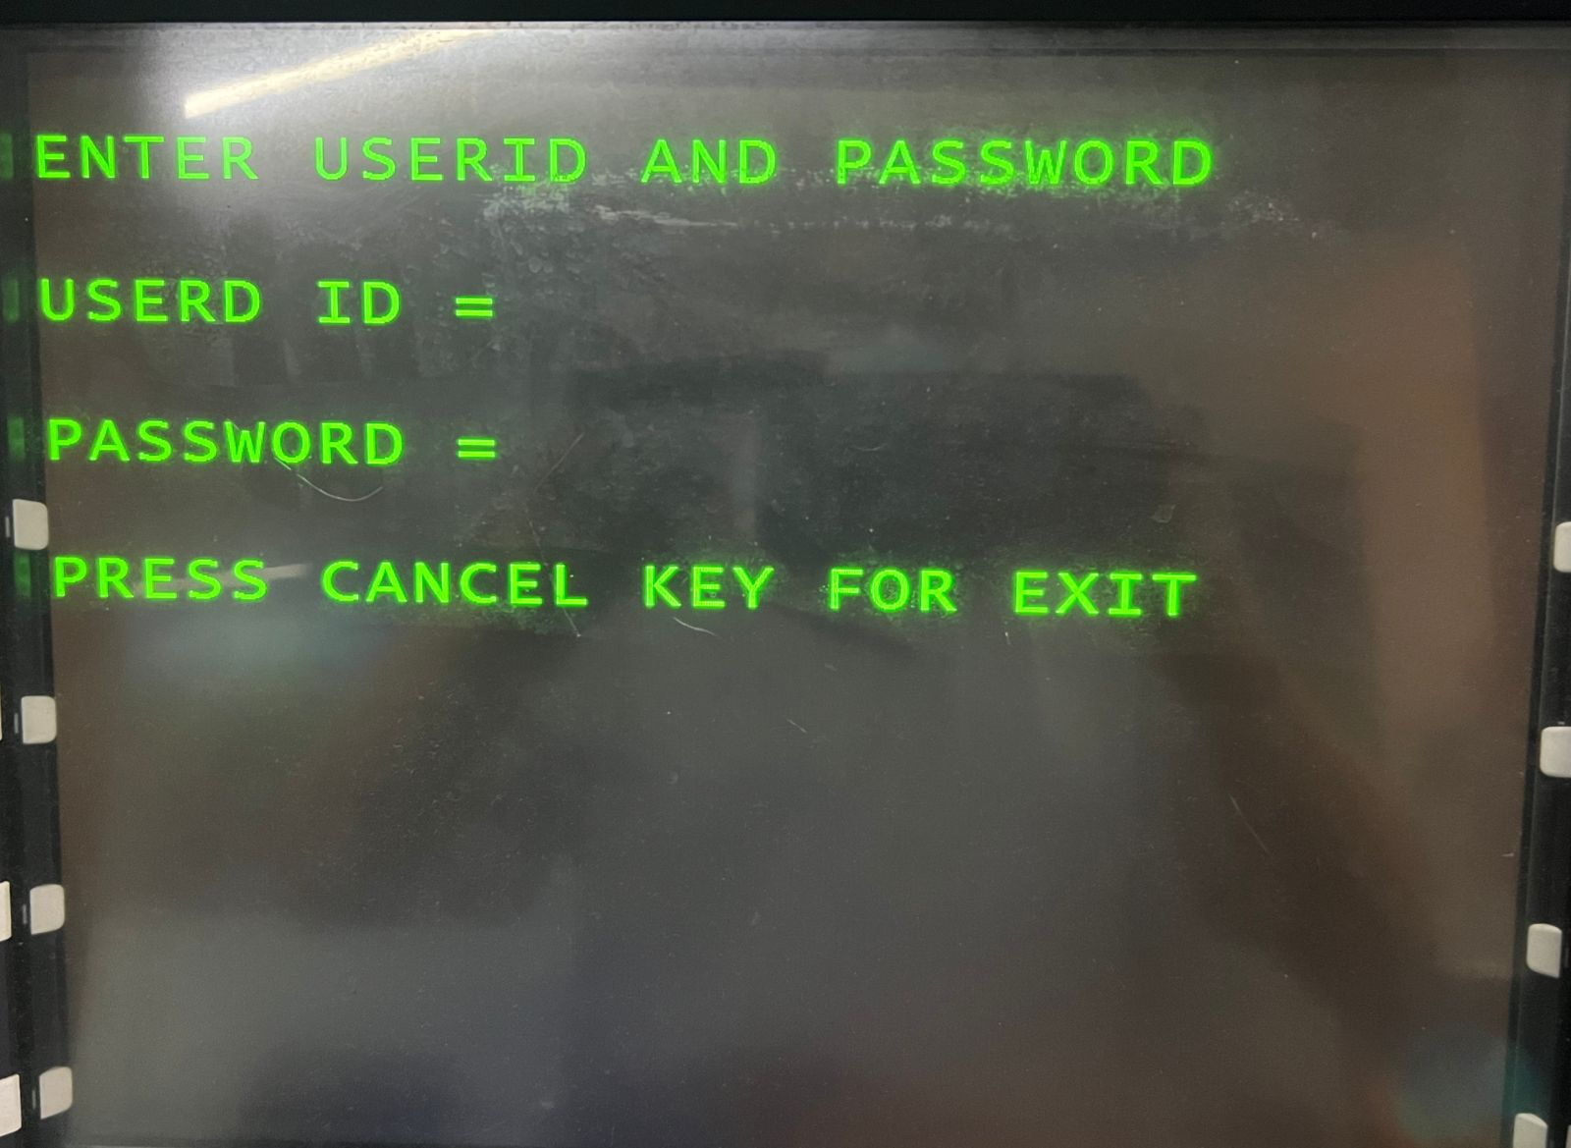

Pantalla usuario incorrecto

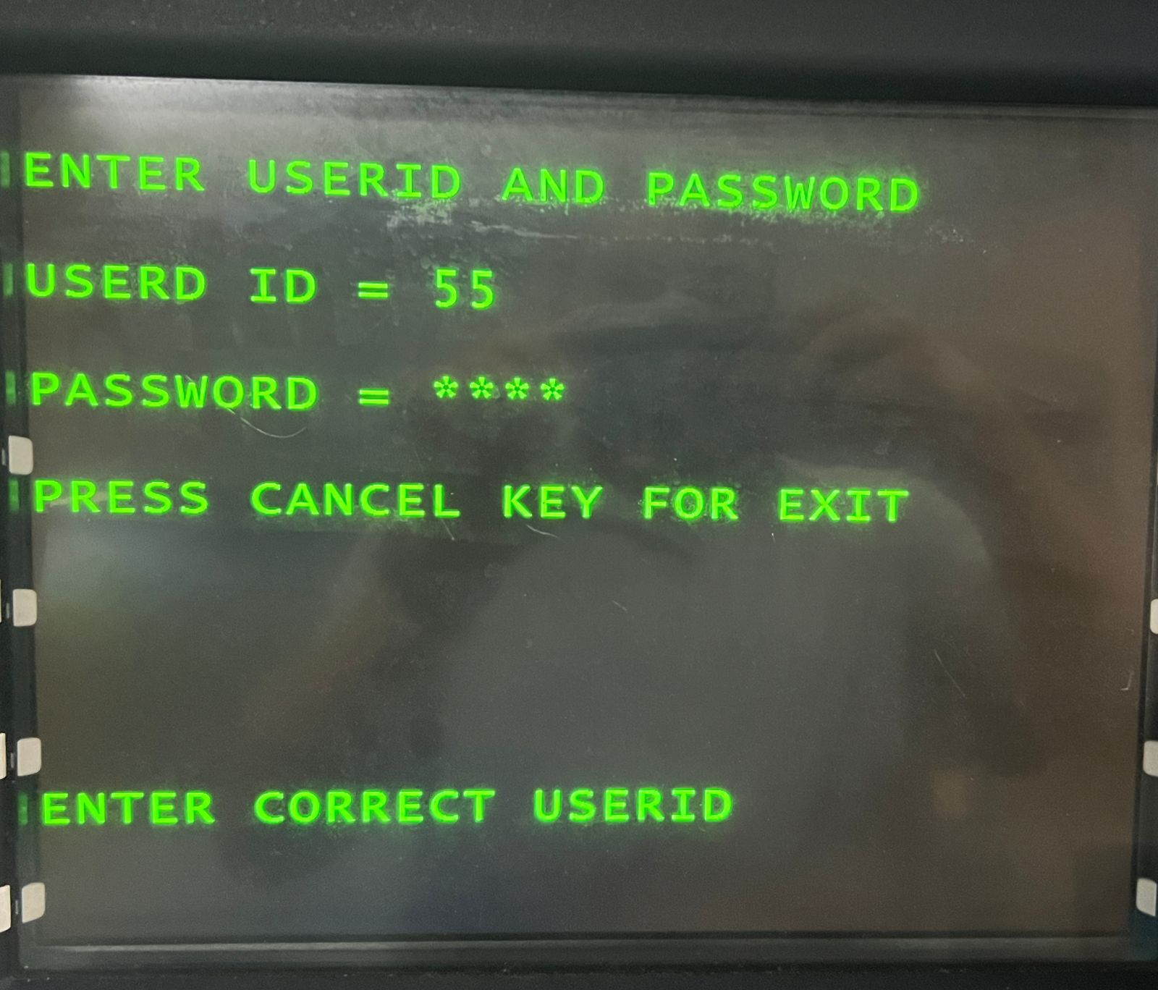

Pantalla password incorrecta

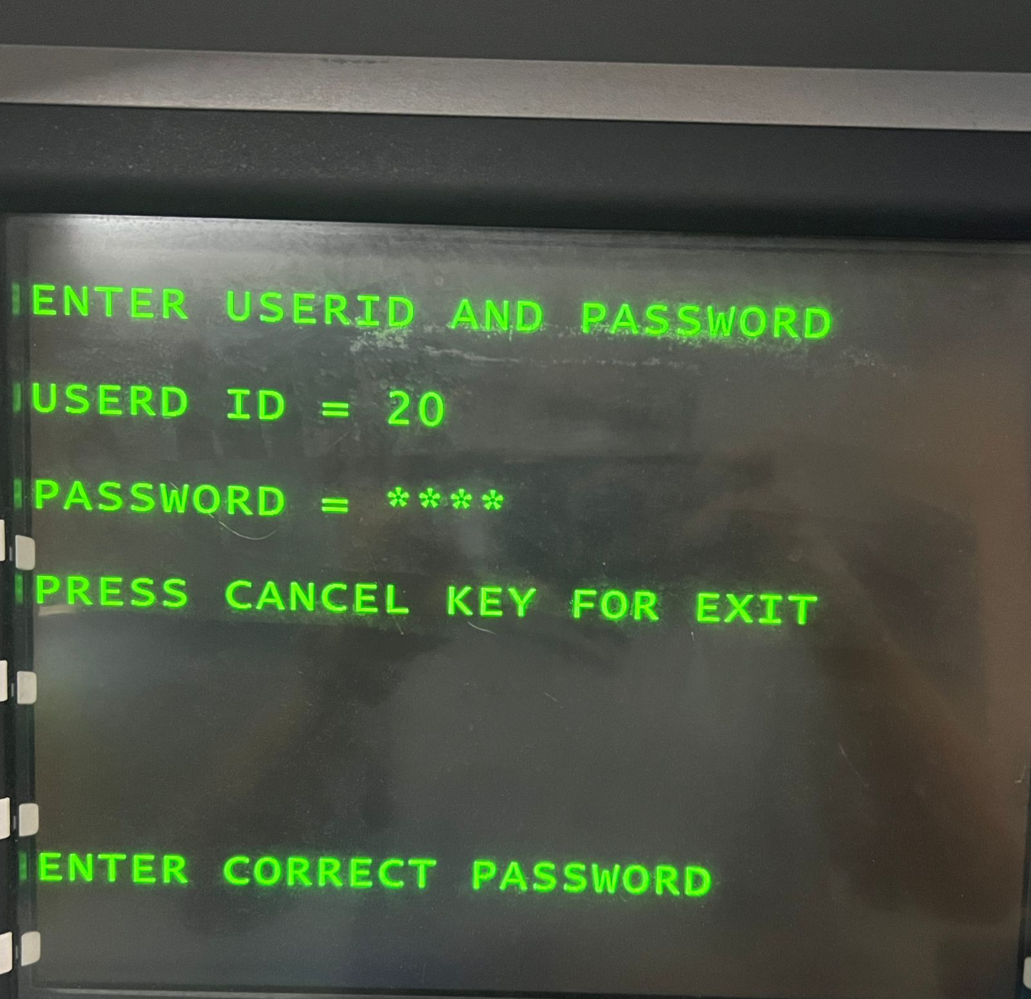

Pantalla menú restringido

